智慧教室完全介绍

智慧教室是我校加速推进“翻转式、探究式、混合式、小班化”教学模式改革，切实提升课堂教学质量的重要举措。2018年秋季学期已有部分课堂使用智慧教室上课，现将智慧教室的情况介绍如下，鼓励更多的老师使用。

一、智慧教室的类型及分布

|  |  |  |  |  |
| --- | --- | --- | --- | --- |
| 教学楼 | 教室编号 | 座位数 | 校区 | 类型 |
| 理学楼 | 良乡理学楼1-106 | 153 | 良乡 | 阶梯型教室 |
| 理学楼 | 良乡理学楼2-106 | 153 | 良乡 | 阶梯型教室 |
| 综合楼 | 良乡2-B101 | 60 | 良乡 | 校内互动教室 |
| 综合楼 | 良乡2-B102 | 60 | 良乡 | 校内互动教室 |
| 综合楼 | 良乡2-B103 | 60 | 良乡 | 思政VR教室 |
| 综合楼 | 良乡2-B104 | 45 | 良乡 | 校内互动教室 |
| 综合楼 | 良乡2-B105 | 45 | 良乡 | 校内互动教室 |
| 综合楼 | 良乡2-B205 | 36 | 良乡 | 研讨型教室 |
| 综合楼 | 良乡2-B206 | 36 | 良乡 | 研讨型教室 |
| 信息楼 | 信6002 | 258 | 中关村 | 校内互动教室 |
| 三号楼 | 3-310 | 36 | 中关村 | 研讨型教室 |
| 三号楼 | 3-311 | 36 | 中关村 | 研讨型教室 |
| 三号楼 | 3-312 | 36 | 中关村 | 研讨型教室 |
| 三号楼 | 3-318 | 36 | 中关村 | 研讨型教室 |
| 三号楼 | 3-410 | 36 | 中关村 | 研讨型教室 |
| 三号楼 | 3-412 | 48 | 中关村 | 研讨型教室 |
| 三号楼 | 3-415 | 35 | 中关村 | 研讨型教室 |
| 三号楼 | 3-430 | 33 | 中关村 | 研讨型教室 |
| 三号楼 | 3-435 | 48 | 中关村 | 研讨型教室 |
| 三号楼 | 3-436 | 35 | 中关村 | 研讨型教室 |
| 中教 | 中425 | 109 | 中关村 | 思政VR教室 |
| 研究生楼 | 103 | 45 | 中关村 | 研讨型教室 |
| 研究生楼 | 104 | 60 | 中关村 | 校内互动教室 |
| 研究生楼 | 105 | 35 | 中关村 | 研讨型教室 |
| 研究生楼 | 106 | 45 | 中关村 | 研讨型教室 |
| 研究生楼 | 203 | 45 | 中关村 | 研讨型教室 |
| 研究生楼 | 204 | 35 | 中关村 | 研讨型教室 |
| 研究生楼 | 209 | 35 | 中关村 | 研讨型教室 |
| 研究生楼 | 210 | 45 | 中关村 | 研讨型教室 |
| 研究生楼 | 301 | 285 | 中关村 | 阶梯型教室 |
| 研究生楼 | 302 | 185 | 中关村 | 阶梯型教室 |

二、智慧教室的详细情况

1、良乡

1.1 良乡理学楼1-106、2-106

基本部件：中控台、计算机、黑板、投影仪、蓝牙麦扩声、辅助显示屏2个。

固定桌椅数：153

教室环境图：

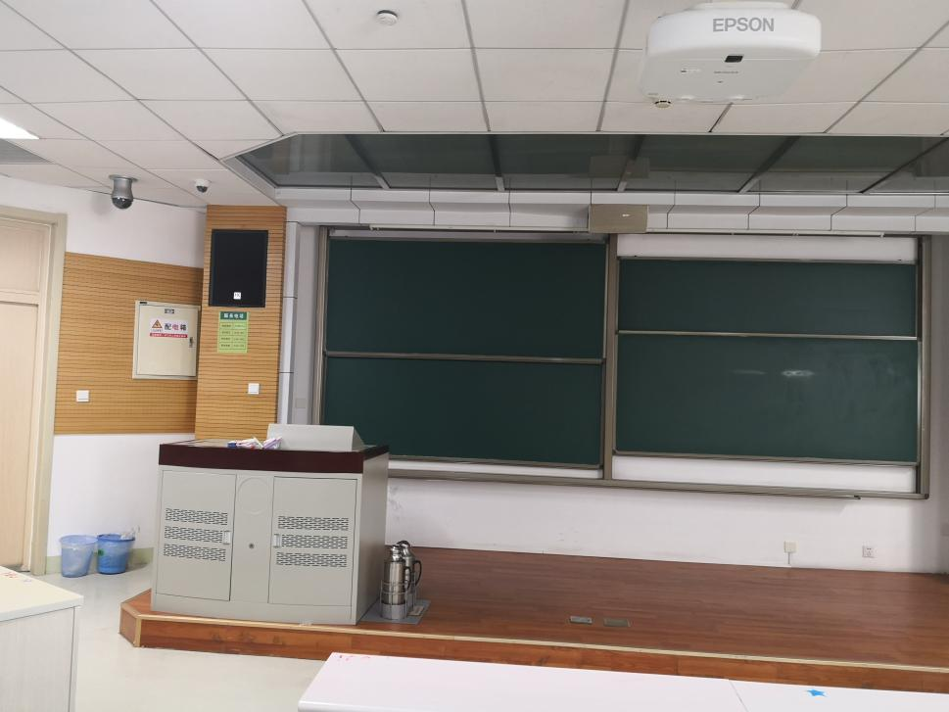

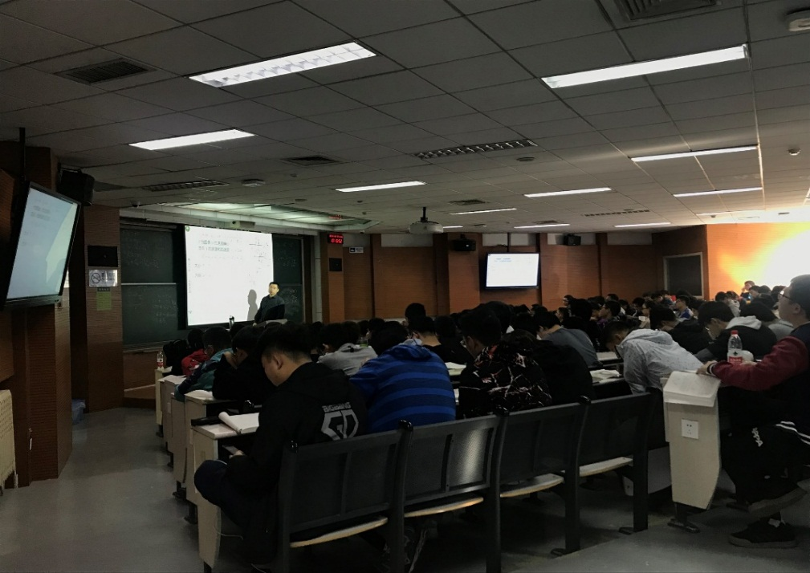

1.2 良乡综合楼2-B101、2-B102

基本部件：中控台、计算机、黑板、讲台触控屏、研讨及互动触摸屏4个、蓝牙麦扩声、录播主机

移动桌椅数：60

教室环境图：

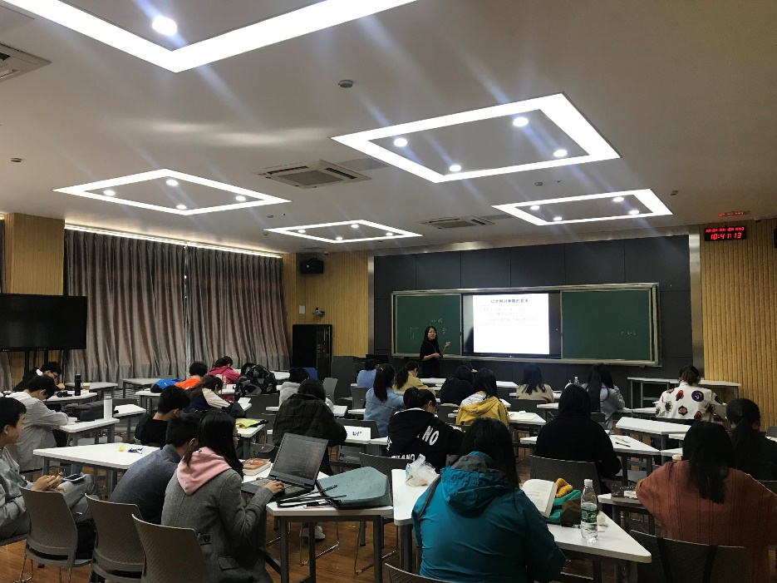

1.3 良乡综合楼2-B103

基本部件：中控台、计算机、黑板、投影仪、思政教学触控屏2个、蓝牙麦扩声

移动桌椅数：60

教室环境图：

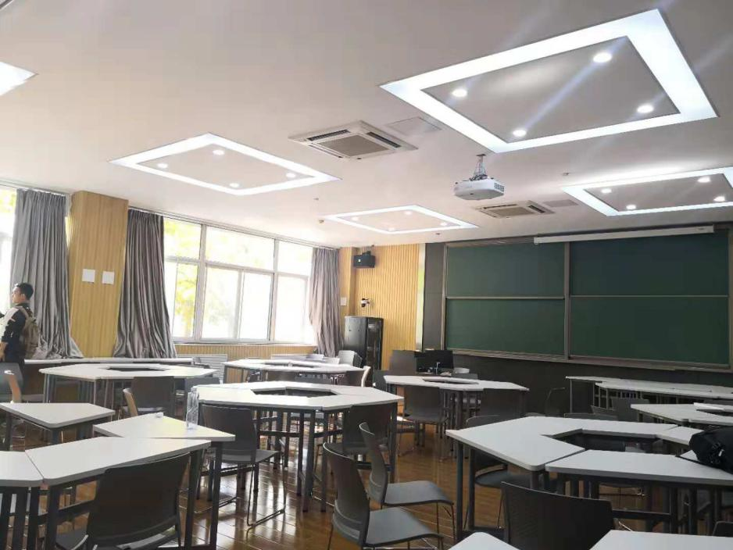

1.4 良乡综合楼2-B104、2-B105

基本部件：中控台、计算机、黑板、讲台触控屏、校内互动触摸屏、蓝牙麦扩声、录播主机

移动桌椅数：45

教室环境图：

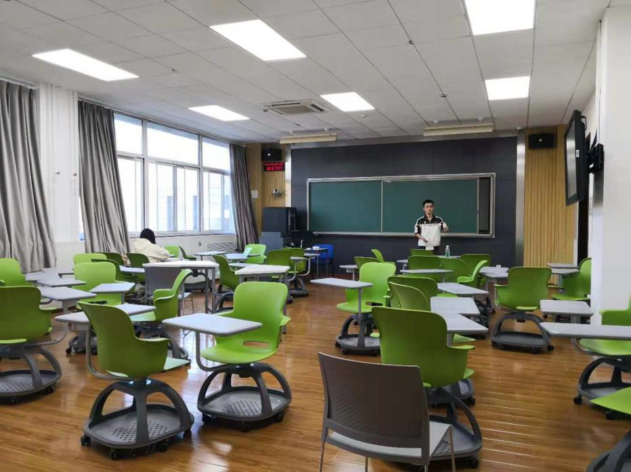

1.5 良乡综合楼2-B205、2-B206

基本部件：智能纳米黑板（含计算机）、触控显示屏、辅助显示屏4个、吊麦扩声

移动桌椅数：36

教室环境图：

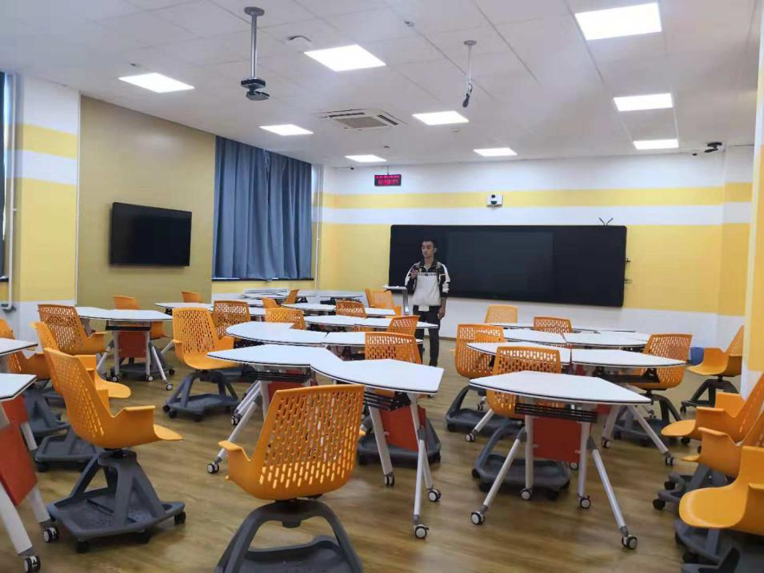

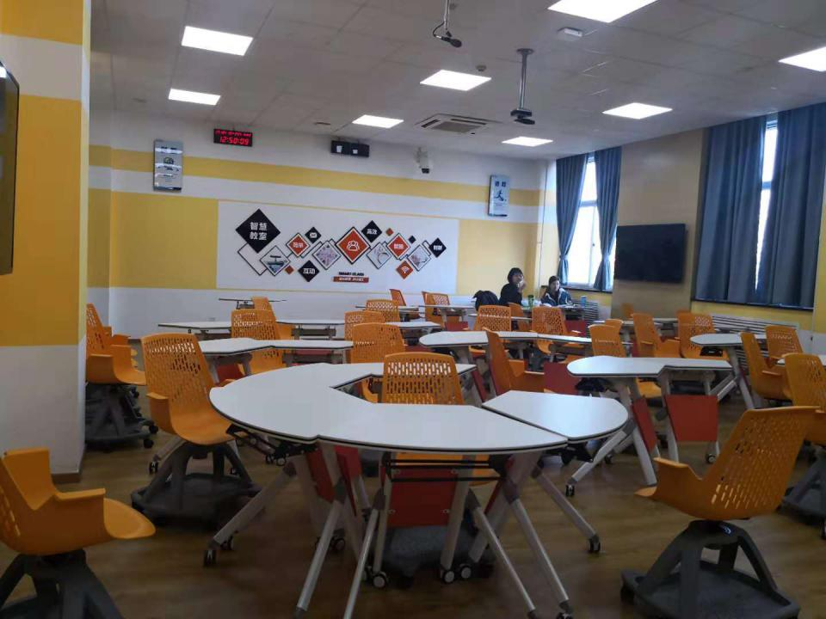

2、中关村

2.1 信息楼6002

基本部件：中控台、黑板、投影仪、辅助显示屏2个、校内互动触控屏2个、蓝牙麦扩声、录播主机

固定桌椅数：258

教室环境图：

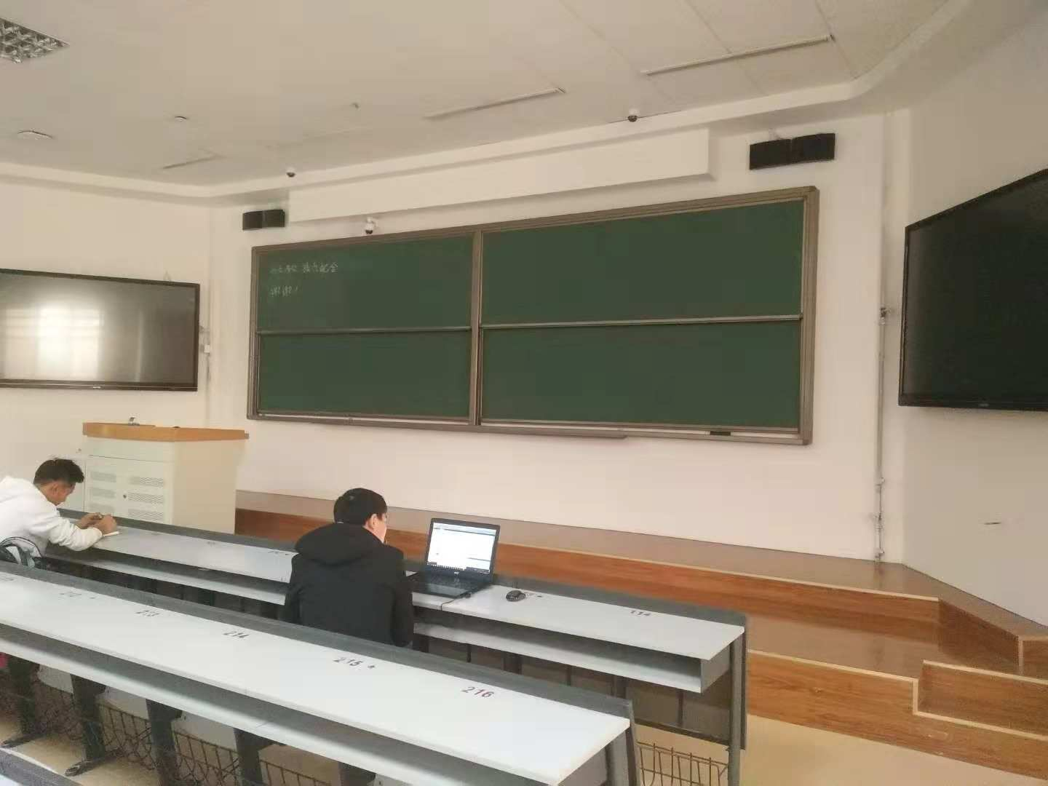

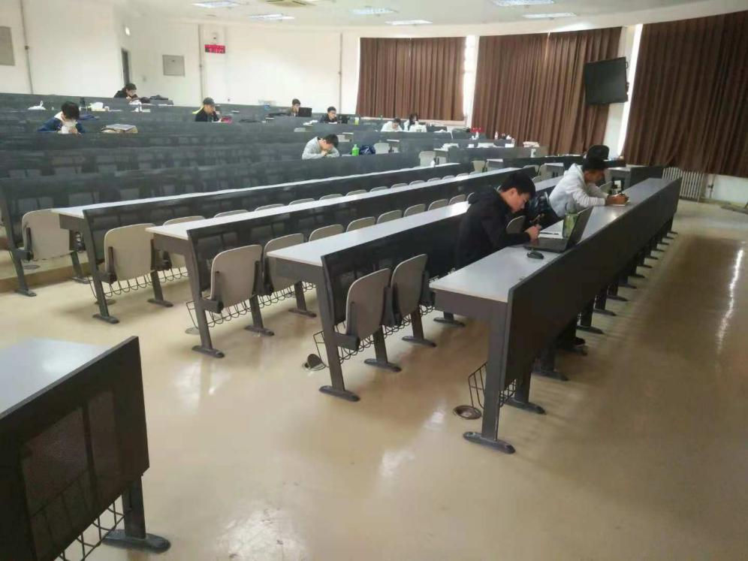

2.2 三号楼310、311、312、318、410、412、415、430、435、436

基本部件：中控台、黑板、讲台辅触控屏、白板3块

移动桌椅数：33-48

教室环境图：

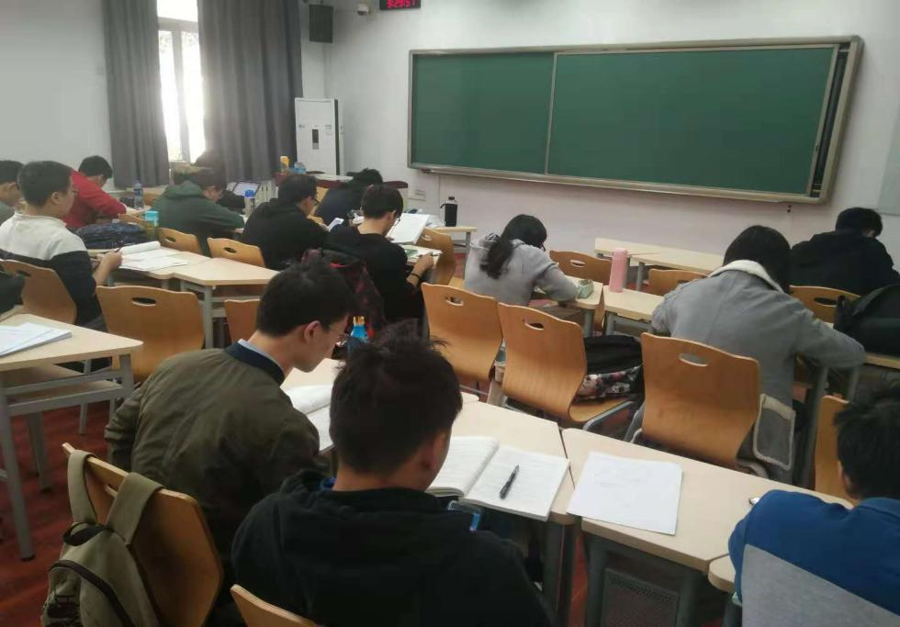

2.3 中教425

基本部件：中控台、黑板、投影仪、思政教学触摸屏、无线话筒（会议级扩声）

移动桌椅数：109

教室环境图：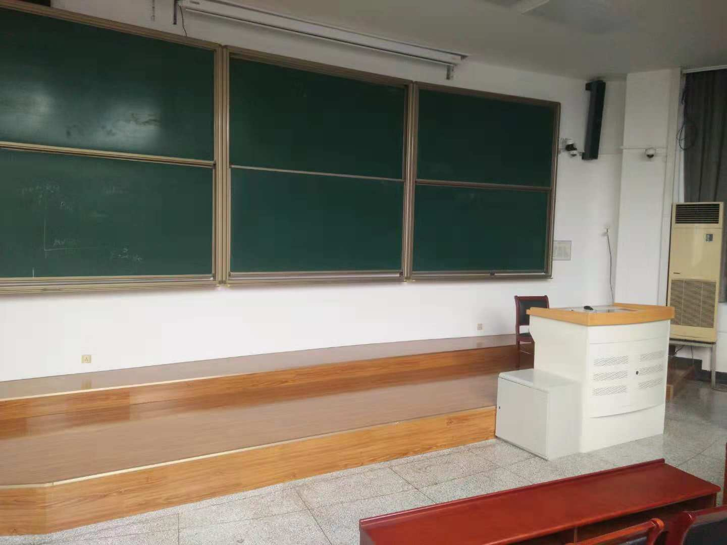

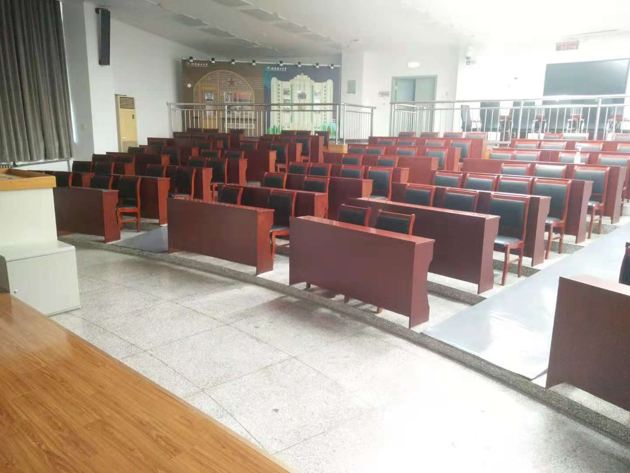

2.4 研究生楼103、105、106、203、204、209、210

基本部件：中控台、计算机、黑板、讲台触控屏、吊麦扩声、蓝牙麦扩声

移动桌椅数：45/35

教室环境图：

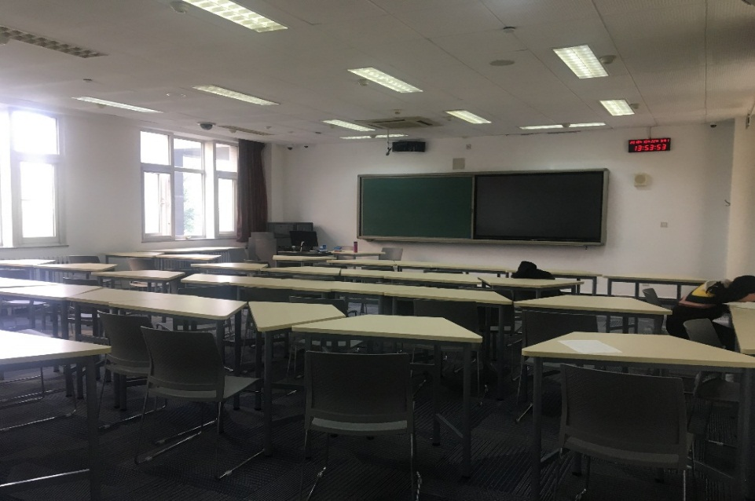

2.5 研究生楼104

基本部件：中控台、计算机、黑板、讲台触控屏、研讨及内互动触摸屏4个、吊麦扩声、蓝牙麦扩声、录播主机

移动桌椅数：60

教室环境图：

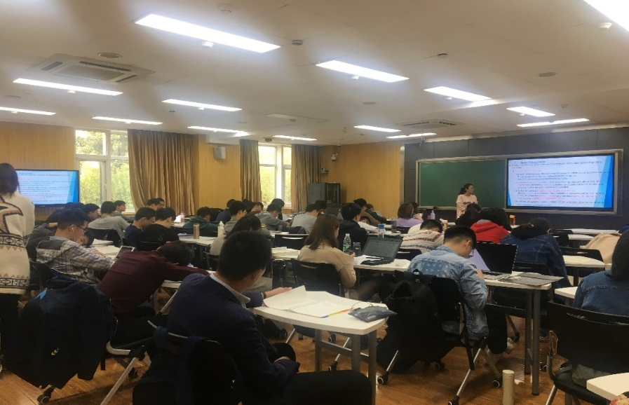

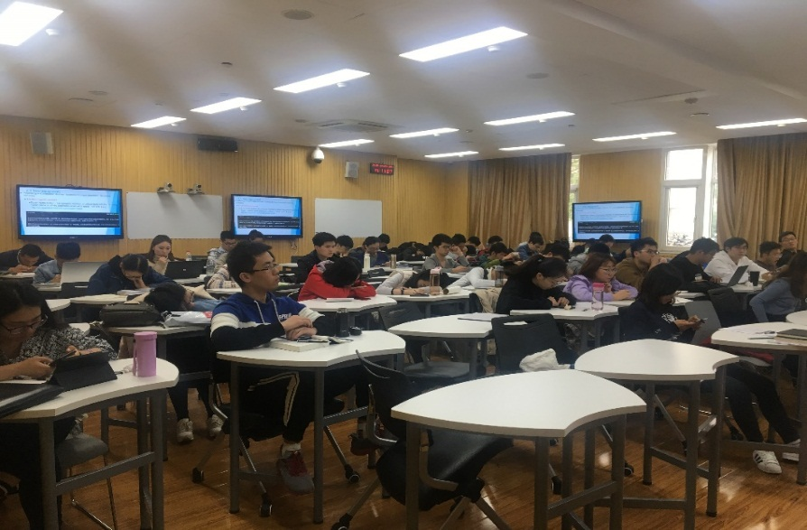

2.6 研究生楼301、302

基本部件：中控台、黑板、投影仪、蓝牙麦扩声、辅助显示屏2个

移动桌椅数：285/185

教室环境图：

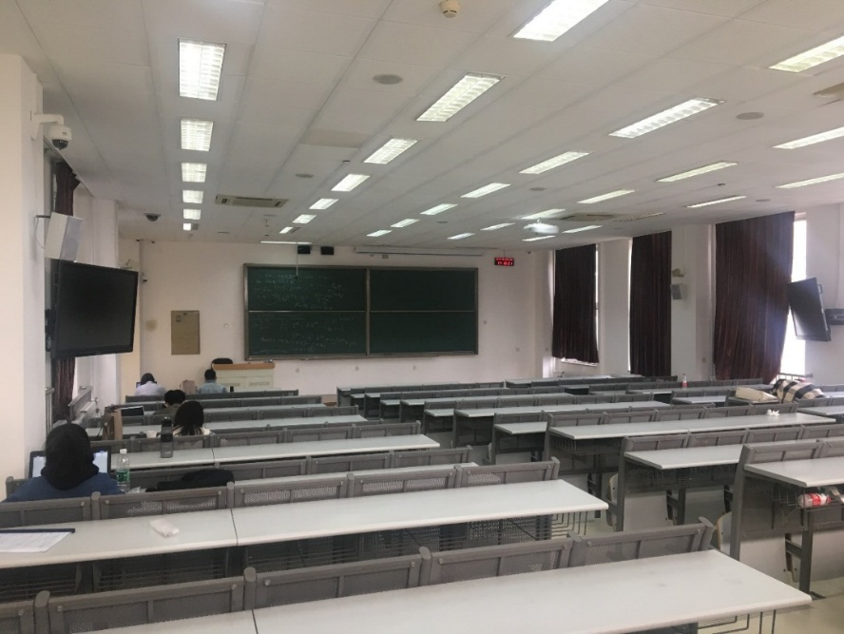

三、智慧教室使用情况调查问卷

如果您对智慧教室还有什么意见与建议，请花几分钟填写一下问卷调查：<https://jinshuju.net/f/TeHJIb>，谢谢。

教学运行与考务中心

2018年10月